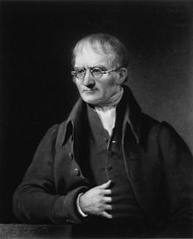
Dalton

Période de temps : 1766 à 1844
Nom complet : John Dalton
Découverte : la théorie atomique
^{Nationalité} | ^{:Britannique}

